inline-block元素问题and 解决方案  
 1.0 常见的 inline-block 元素  
 1.1 inline-block 元素缝隙问题 and 原理  
 1.2 解决方案:  
 1.2.1 方案一: 通过设置行高来解决  
 1.2.2 方案二: 通过 设置字体为 0 来实现  
 1.2.3 方案三: 给当前 inline-block 元素浮动  
 1.2.4 方案四: 通过给 inline-block元素设置样式  
 1.3 inline-block 元素左右空隙问题  
 1. **注释掉空格:**   
 2. 把 inline-block 元素标签拆开书写:

# inline-block元素问题and 解决方案

## 1.0 常见的 inline-block 元素

<!--  
 inline-block本身有哪些问题:  
 - 布局时, 容易出现底部 缝隙 和 左右缝隙问题. (可以通过img 元素来观察)  
 img, input, button, video, audio, canvas  
 inline-block 元素处理的时候, 可以当做 inline 元素处理,即可以当做文字处理.  
-->

## 1.1 inline-block 元素缝隙问题 and 原理

**原理:** 因为 inline-block 元素是 行内块儿元素, 通常也说是 inline 行内元素. 在处理 inline-block 元素的时候, 通常会把 inline-block 元素 当做 inline 元素处理, 即可以当做 文字处理. **而浏览器是有 默认字体和行高的,并且行高和字体会有一个比例问题, inline-block 元素的底部缝隙其实就是文本字体的行高的下半部分. 因此会出现inline-block 的底部缝隙这个问题.**

1. 当 inline-block 元素 和 文本元素同时布局的时候, inline-block 元素默认是与 文字的 基线对齐的. 所以会出现 inline-block 元素的底部会有一个 缝隙. 从而影响到布局样式的美观性. (最常见 img 元素可以看到)
2. **会出现的问题如下代码 和 图例演示:**

**默认未处理之前的代码:**

<head>  
 <meta charset="UTF-8">  
 <title>probeGene</title>  
 <style>  
 * {  
 margin: 0;  
 padding: 0;  
 }  
 #box {  
 background-color: deeppink;  
 }  
 img {  
  
 }  
 </style>  
</head>  
<body>  
  
<div id="box">  
 <img src="./img/1.jpg" alt="">  
 gggfff 我是文本内容  
</div>  
</body>

**会出现的问题图示:**

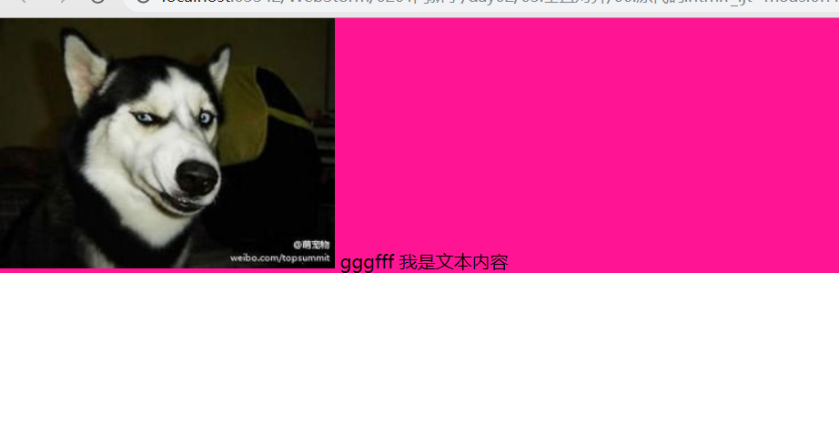

## 1.2 解决方案:

### 1.2.1 方案一: 通过设置行高来解决

**下边代码中:** line-height 16 和 0 两种写法都可以, 但是 写 16 的时候还是会有一个 浏览器最小字体的影响, 有一点点儿小间隙

<style>  
 * {  
 margin: 0;  
 padding: 0;  
 }  
 #box {  
 background-color: deeppink;  
 /* 底部缝隙处理方案 1*/  
 /* line-height: 16px; /* 16 和 0 两种写法都可以 */  
 line-height: 0;   
 }  
 img {  
  
 }  
 </style>  
</head>  
<body>  
  
<div id="box">  
 <img src="./img/1.jpg" alt="">  
 gggfff 我是文本内容  
</div>

### 1.2.2 方案二: 通过 设置字体为 0 来实现

**给当前父元素设置 font-size 为 0.**

**原理:** 字体为 0 时 , 行高 乘以 字体0, 就没有了行高, 因此就不会因为行高而出现底部缝隙问题.

**代码块如下:**

<head>  
 <meta charset="UTF-8">  
 <title>probeGene</title>  
 <style>  
 * {  
 margin: 0;  
 padding: 0;  
 }  
 #box {  
 background-color: deeppink;  
 font-size: 0;  
 }  
 img {  
  
 }  
 </style>  
</head>  
<body>  
<div id="box">  
 <img src="./img/1.jpg" alt="">  
 gggfff 我是文本内容  
</div>  
</body>

### 1.2.3 方案三: 给当前 inline-block 元素浮动

给当前 inline=-block 自身元素设置 浮动  
然后解决 浮动之后的高度塌陷问题.

**代码实现:**

<head>  
 <meta charset="UTF-8">  
 <title>probeGene</title>  
 <style>  
 * {  
 margin: 0;  
 padding: 0;  
 }  
 #box {  
 background-color: deeppink;  
 }  
 img {  
 float: left;  
 }  
 .clearfix:after {  
 content: '';  
 display: block;  
 clear: both;  
 }  
 </style>  
</head>  
<body>  
<div id="box" class="clearfix">  
 <img src="./img/1.jpg" alt="">  
 gggfff 我是文本内容  
</div>  
</body>

### 1.2.4 方案四: 通过给 inline-block元素设置样式

1. **注意: vertical-align 这个属性必须给 inline-block 元素设置**

**所以在 用的时候, 通常如下两句样式 同时书写:**

display: inline-block;  
vertical-align: bottom;

1. **vertical-align: 的值的几种用法:**

/*display: inline-block;*/  
/*vertical-align: baseline; !* 基线*!*/  
/*vertical-align: bottom; !* 底线 *!*/  
/*vertical-align: top; !* 文字和inline-block 顶部对齐*!*/  
/*vertical-align: middle; !* 图片与文字垂直对齐 *!*/

**核心样式:**

/* 这两个属性要一块儿记, 用的时候最好一块儿写, 避免其他元素转换 inline-block 元素忘记转换而出问题 */  
  
display: inline-block;  
vertical-align: baseline;

**代码实现:**

<head>  
 <meta charset="UTF-8">  
 <title>probeGene</title>  
 <style>  
 * {  
 margin: 0;  
 padding: 0;  
 }  
 #box {  
 background-color: deeppink;  
   
 }  
 img {  
 display: inline-block;  
 vertical-align: bottom; /* 设置 middle也可以*/  
 }  
 </style>  
</head>  
<body>  
  
<div id="box">  
 <img src="./img/1.jpg" alt="">  
 gggfff 我是文本内容  
</div>

## 1.3 inline-block 元素左右空隙问题

**原理:** inline-block 元素相当于 文字处理, 但是在 html中, 文字中间的 空格 和 回车, 会引起 文字中间的空隙, inline-block 元素在书写标签的时候, 通常会上下书写标签元素, 所以会有回车符, 在html中会显示出一个空格为, 从而显示出 inline-block 元素中间的 左右缝隙问题

**解决方案:**

1. 注释掉空格,
2. img 等inline-block 元素中间不写空格.

### 1. **注释掉空格:**

**代码实现:**

<head>  
 <meta charset="UTF-8">  
 <title>probeGene</title>  
 <style>  
 * {  
 margin: 0;  
 padding: 0;  
 }  
 #box {  
 background-color: deeppink;  
 overflow: hidden;  
 }  
 img {  
 float: left;  
 }  
 </style>  
</head>  
<body>  
<div id="box">  
 <img src="./img/1.jpg" alt=""><!-- 这里开始注释掉空格,不能删掉 和 移动注释位置  
 --><img src="./img/1.jpg" alt=""><!-- 这里开始注释掉空格, 不能删掉 和 移动注释位置  
 --><img src="./img/1.jpg" alt="">  
</div>  
</body>

### 2. 把 inline-block 元素标签拆开书写:

**代码实现如下:**

<head>  
 <meta charset="UTF-8">  
 <title>probeGene</title>  
 <style>  
 * {  
 margin: 0;  
 padding: 0;  
 }  
 #box {  
 background-color: deeppink;  
 overflow: hidden;  
 }  
 img {  
 float: left;  
 }  
 </style>  
</head>  
<body>  
<div id="box">  
 <img src="./img/1.jpg" alt=""><img  
 src="./img/1.jpg" alt=""><img  
 src="./img/1.jpg" alt="">  
</div>  
</body>